Comsol Multiphysics GmbH
Berliner Str. 4
37073 Göttingen
Tel: +49 (0)551-99721-0
Fax: +49 (0)551-99721-29
Web: www.comsol.de
E-mail: info@comsol.de

Hinweis: Abbildungen zu COMSOL Multiphysics sind in hoher Auflösung verfügbar unter: http://www.comsol.de/press/gallery

Firmenkontakt COMSOL:
Dr. Lars Fromme, Public Relations Manager
lars.fromme@comsol.de

Pressekontakt:
Blue Gecko Marketing GmbH
Gerd Wurmann
Tel: +49 (0)6421-9684352
wurmann@bluegecko-marketing.de
wurmann@bluegecko-marketing.de
wurmann@bluegecko-marketing.de
Comsol Multiphysics GmbH eröffnet neue Niederlassung in Berlin
Neue Niederlassung bietet größere Nähe zu Firmen und wissenschaftlichen Institutionen
in Berlin und Umgebung
Göttingen, (19. März 2012) — Die Comsol Multiphysics GmbH gibt heute bekannt, dass das Unternehmen ab April 2012 mit einer neuen Niederlassung im Herzen Berlins vertreten sein wird. Der deutsche Hauptgeschäftssitz des Unternehmens wird in Göttingen verbleiben. Mit der neuen Niederlassung wird Comsol seine Vertriebsaktivitäten in der Region Berlin und Umgebung weiter ausbauen.

Im Großraum Berlin finden sich neben diversen Forschungseinrichtungen wie beispielsweise
Fraunhofer-, Max-Plank- und Leibniz-Institute sowie verschiedene Helmholtz-Zentren auch eine Vielzahl von Industrieunternehmen aus den Bereichen Biotechnologie, Elektrotechnik, Automobilzulieferer, Pharmazeutik & Medizin. Sowohl für diese Forschungsinstitute als auch Industrieunternehmen ist die Software COMSOL Multiphysics interessant, da es gerade in diesen Bereichen eine Vielzahl von multiphysikalischen Aufgaben mit gekoppelten physikalischen Phänomenen zu bearbeiten gilt. Für viele der Fragestellungen aus diesen Bereichen gibt es bereits erfolgreiche Simulationsanwendungen mit COMSOL Multiphysics.

Das Unternehmen plant für die Niederlassung in Berlin noch in diesem Jahr die Einstellung fünf bis sechs neuer Mitarbeiter im technischen Vertrieb. Mittelfristig möchte das Unternehmen das Büro auf eine Größe von 10-15 Mitarbeitern ausbauen. Der Schwerpunkt des Berliner Büros wird dabei auf dem Vertrieb der Software liegen, wodurch das Büro in Göttingen in diesem Bereich ergänzt und unterstützt werden soll. Geleitet wird das Büro von Dr. Bernhard Fluche, dem Geschäftsführer der Comsol Multiphysics GmbH, der seine Zeit zwischen der Niederlassung in Berlin und dem Hauptsitz in Göttingen aufteilen wird.

„Ich freue mich auf unsere neue Niederlassung in Berlin”, sagte Dr. Bernhard Fluche, Geschäftsführer der Comsol Multiphysics GmbH. „Ich sehe in Berlin nicht nur die Hauptstadt unseres Landes, vielmehr entwickelt sich Berlin zu dem Wissenschafts- und Hightech-Standort Nr. 1 in Deutschland und genau diese Bereiche möchten wir mit unseren Lösungen bedienen. Es gibt bereits einige Forschungsinstitute und Wirtschaftsunternehmen in und um Berlin, die unsere Software einsetzen oder dieses planen. Berlin ist eine der führenden Regionen im Bereich Elektromobilität und Sitz vieler Unternehmen aus für Comsol interessanten Bereichen wie der Biotechnologie, der Elektronik, der Automobilzuliefererindustrie und der Pharmaindustrie & Medizintechnik. Comsol möchte seinen Beitrag dazu leisten, die führende Position Berlins in diesen Bereichen weiter auszubauen und möchte seine Kunden und Interessenten vor Ort durch ein lokales Büro noch besser betreuen.”

Die Berlin Partner GmbH begleitete die Ansiedlung des Unternehmens und freut sich über die Entscheidung der Comsol Multiphysics GmbH für den Standort Berlin. Berlin Partner konnte das Unternehmen bereits aktiv bei der bei der Beantragung von Investitions-Fördermitteln unterstützen. Zudem profitiert Comsol von dem starken Netzwerk in der Life Sciences Region Berlin-Brandenburg. Auch in Zukunft wird Berlin Partner dem Unternehmen beratend zur Seite stehen, unter anderem bei der Rekrutierung von Fachkräften für das neue Hauptstadtbüro.

Die Anschrift der neuen Niederlassung lautet:
Comsol Multiphysics GmbH
Kurfürstenstr. 84
10787 Berlin

Über COMSOL Multiphysics
COMSOL Multiphysics ist eine Software-Entwicklungsumgebung für die Modellierung und Simulation physikalisch-basierter Systeme. Ihre besondere Stärke ist ihre Eigenschaft gekoppelte Phänomene zu berechnen. Optional verfügbare Module bieten anwendungsspezifische Tools für Akustik, Batterie- und Brennstoffzellensysteme, chemische Verfahrenstechnik, Geowissenschaften, Elektromagnetik, Strömungsdynamik, Wärmetransport, Mikrosystemtechnik, Plasma und Strukturmechanik.
Über COMSOL
COMSOL wurde 1986 in Stockholm (Schweden) gegründet und ist mittlerweile ein international agierendes Unternehmen mit Niederlassungen in den Beneluxstaaten, Dänemark, Finnland, Frankreich, Deutschland, Indien, Italien, Norwegen, Schweiz, Großbritannien und den USA. Dort ist das Unternehmen mit Büros in Burlington (Massachusetts), Los Angeles und Palo Alto (Kalifornien) vertreten. Weitere Information über COMSOL finden Sie unter www.comsol.de.
###
COMSOL und COMSOL Multiphysics sind eingetragene Handelsmarken von COMSOL AB. Capture the Concept, COMSOL Desktop, und LiveLink sind Handelsmarken von COMSOL AB. CHEMKIN ist eingetragene Handelsmarke von Reaction Design. Andere Produkt- oder Markennamen sind Handelsmarken oder eingetragene Handelsmarken ihrer jeweiligen Eigentümer.

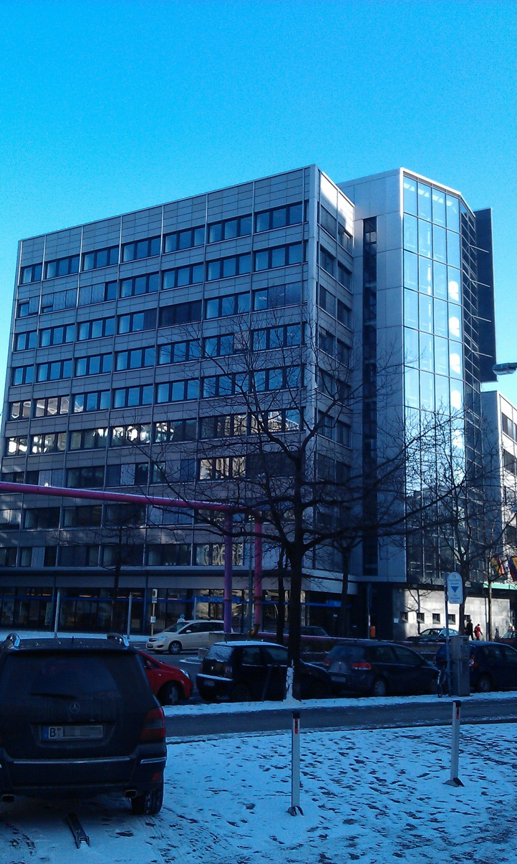
Die Räumlichkeiten der neuen Niederlassung von Comsol Multiphysics GmbH befinden sich
ab April 2012 in der kompletten 6. Etage des Bürogebäudes in der Kurfürstenstr. 84

